 | 新聞資料  農業部高雄區農業改良場  屏東縣長治鄉德和村德和路2-6號
第114044號 中華民國114年10月31日

紅豆田間薊馬及斜紋夜蛾密度上升，高雄場籲請農友注意及早防範
目前高屏地區紅豆大部分在營養生長期，且田間薊馬及斜紋夜蛾密度略有上升趨勢，高雄區農業改良埸（高雄農改場）籲請農友注意加強防範紅豆上薊馬及斜紋夜蛾危害，以確保後續紅豆開花及結莢順利。
高雄農改場羅正宗場長指出，薊馬類害蟲為紅豆栽培的關鍵害蟲，經常造成紅豆生產上的重大損失，自秋裡作播種萌芽約1星期後，於田間即可發現薊馬的成蟲或若蟲棲息於未展開之葉裏或葉表處開始危害，造成葉部無法正常伸展發育。危害嚴重時，頂葉無法正常生長，造成捲曲或皺縮狀，葉片組織被破壞，表面呈褪色黃斑，下表皮則呈褐色斑狀。薊馬雌蟲產卵於葉片組織中，成蟲喜好棲息於葉部或新梢吸食汁液；當紅豆進入開花期時，則部分遷移到花部危害。而斜紋夜蛾幼蟲會嚴重啃食紅豆的葉片、花朵和豆莢，對產量和品質造成重大影響。
為有效防治上述蟲害，建議農友可於田間使用藍色或黃色黏紙監測薊馬的數量，並以性費洛蒙誘引器誘殺及監測斜紋夜蛾成蟲。於害蟲密度大幅上升時，施用化學藥劑防治，惟須注意推薦倍數及安全採收期，並輪用不同作用機制的藥劑，避免害蟲產生抗藥性。目前用於防治紅豆薊馬可噴施100g/L賜派滅水懸劑(4,000倍)、43%佈飛松乳劑(800倍)、5.87%賜諾特水懸劑(4,000倍)或20%覆滅蟎水溶性粉劑(400倍)等；斜紋夜蛾則可施用蘇力菌或5.0%可芬諾水懸劑(1,000倍)等核准藥劑進行防治或參考農藥資訊服務網(https://pesticide.aphia.gov.tw/information/)之核准藥劑。
聯絡人：陳泰元 助理研究員
電 話：08-7746788

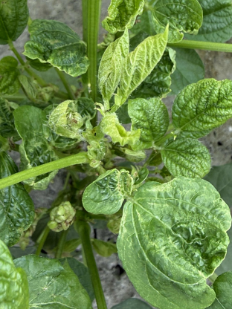 | 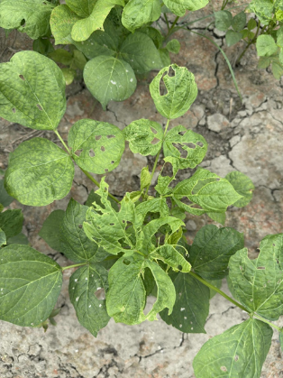
紅豆葉片受薊馬銼吸造成皺縮。 | 斜紋夜蛾幼蟲於紅豆葉片上之食痕。

